Лабораторна робота №5

Звіт

З дисципліни “Хмарні технології ”

На тему: “Створення застосунку зв'язування сутностей із застосуванням Azure AI Language”.

Студента 3 курсу: Групи МІТ-31 Демиденко Андрій

**Київ - 2024р.**

**Комплексний звіт**

**Мета:** Створити Web-застосунок за шаблоном ASP.NET MVC, що пропонує користувачу ввести текст та розпізнати сутності з нього й пов'язати їх із відповідними посиланнями на базу знань. Результати вивести у формі таблиці..

**Хід роботи**

### ****1. Створення Azure AI Language Service****

Для початку роботи було здійснено вхід на портал Azure. У пошуковому рядку було введено «Language», після чого з переліку сервісів обрано **Language Service** та натиснуто **Create** (рис. 5.1). Параметри залишено за замовчуванням, після чого натиснуто **Continue to create your resource**.

У вікні налаштування обрано (рис. 5.2):

* підписку;
* групу ресурсів (або створено нову);
* регіон;
* унікальну глобальну назву ресурсу;
* ціновий рівень — **Free F0**, що дозволяє до 5000 транзакцій на місяць.

Після ознайомлення з умовами відповідального ШІ, було поставлено відповідну позначку та натиснуто **Review + create**, а потім **Create**. Після створення ресурсу з’явилося повідомлення **"Your deployment is complete"**, після чого натиснуто **Go to resource group** для перегляду створеного ресурсу (рис. 5.3).

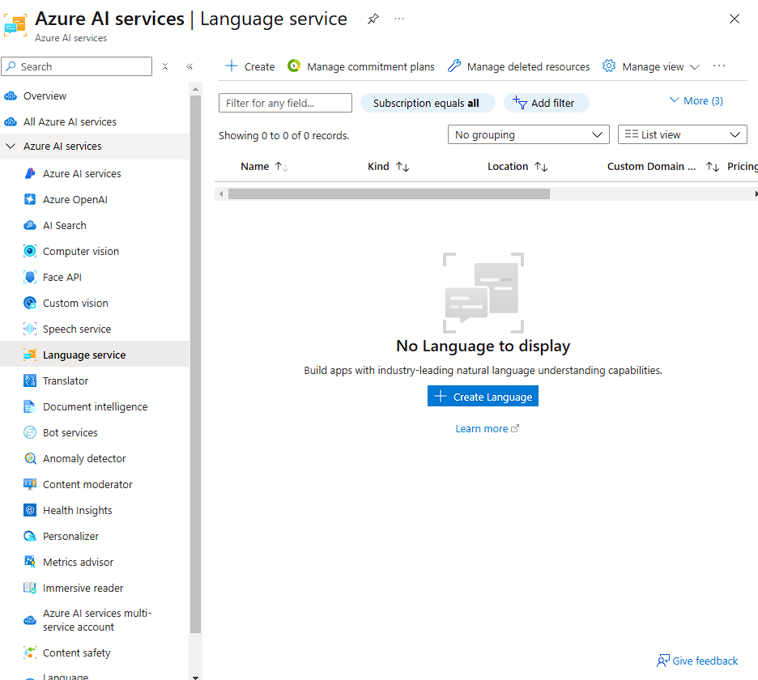

Рис. 5.1 – Відпровідний серввіс на порталі Azure.

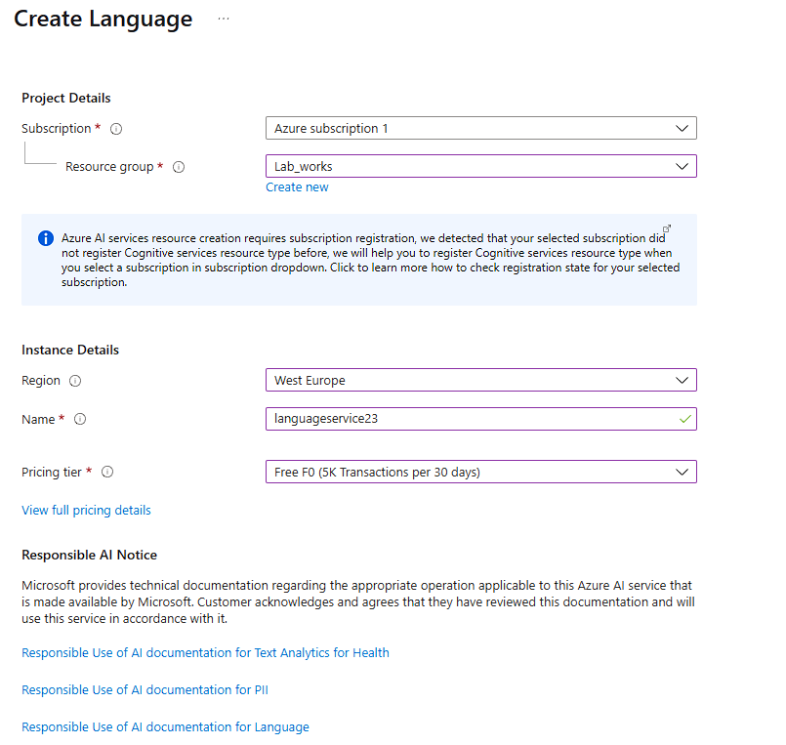

Рис. 5.2 – Введення відповідних данних для створення.

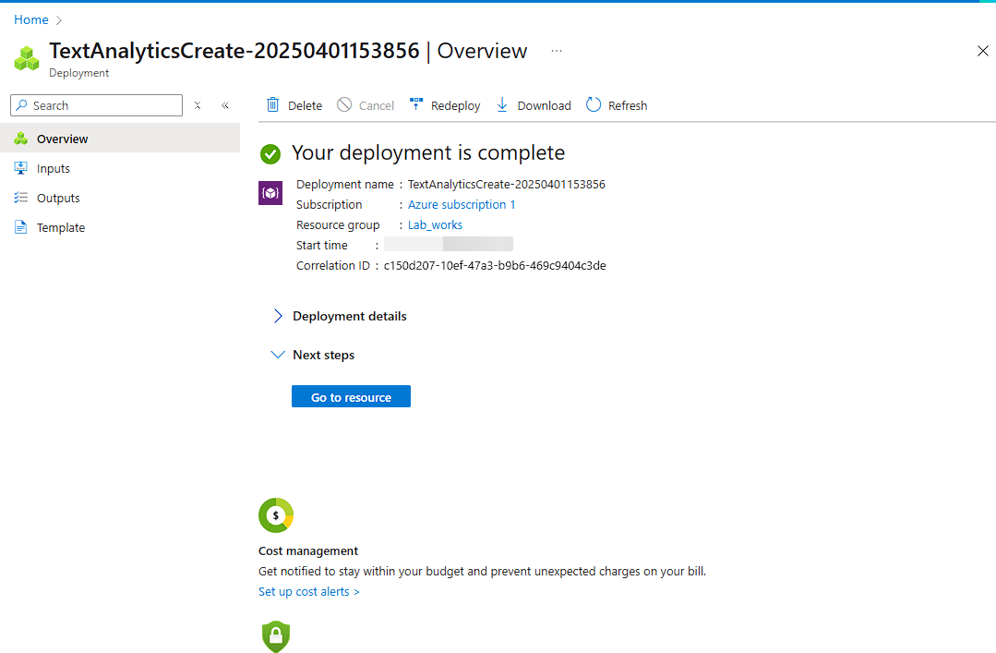

Рис. 5.3 – Перегляд створеного ресурсу.

### ****2. Створення Azure Storage Account**** (рис. 5.4):

Для організації зберігання документів було створено **Azure Storage Account**. Через пошук на порталі Azure знайдено розділ **Storage accounts**, де було створено новий ресурс. Обрано:

* підписку;
* групу ресурсів;
* регіон;
* унікальну назву облікового запису;
* рівень продуктивності — **Standard**;
* тип резервування — **Locally-redundant storage (LRS)**.

Після завершення конфігурації натиснуто **Review**, а потім **Create**. Після створення — **Go to resource** для перегляду.

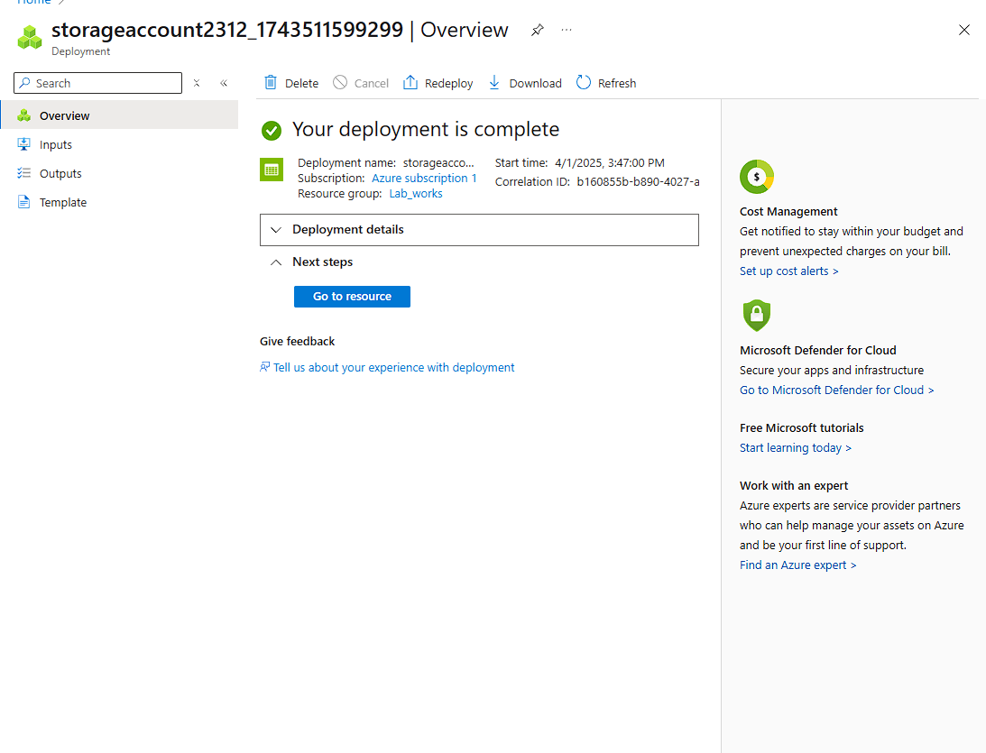

Рис. 5.4 – **Створення Azure Storage Account**.

### ****3. Створення контейнерів Blob**** (рис. 5.5):

У секції **Containers** створено два контейнери:

* resourse — для збереження результатів обробки.

Для автентифікації у функціональному застосунку отримано **рядок підключення** зі сторінки **Access Keys** → **Connection string** (рис. 5.6).

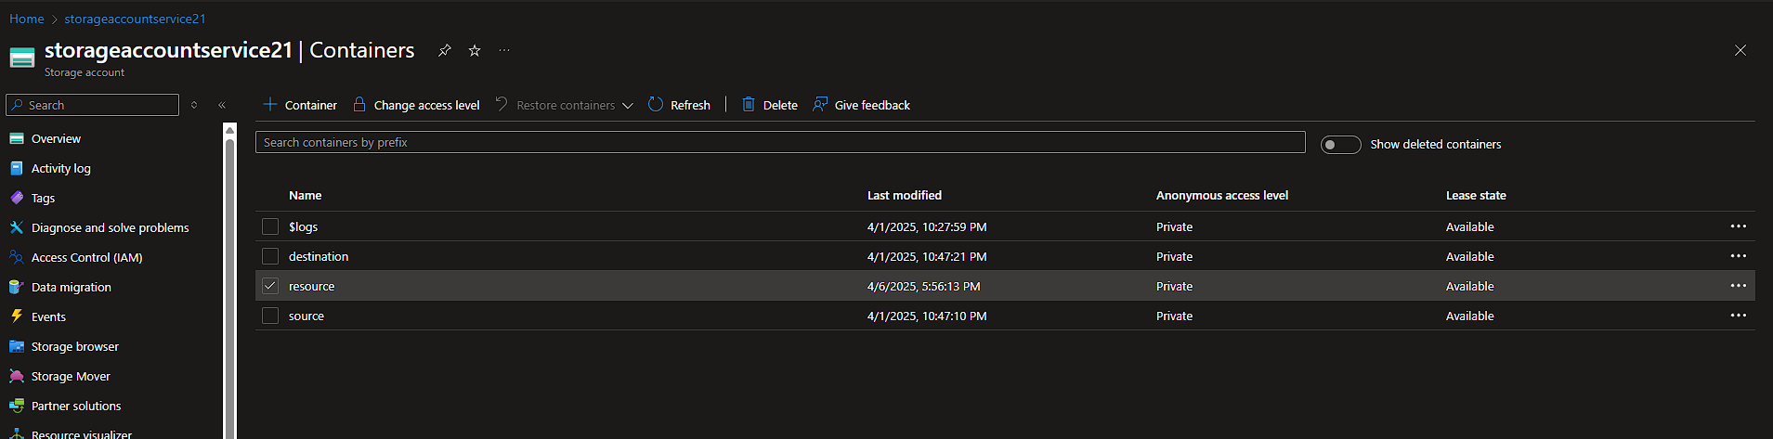

Рис. 5.5 – **Створення контейнерів Blob**.

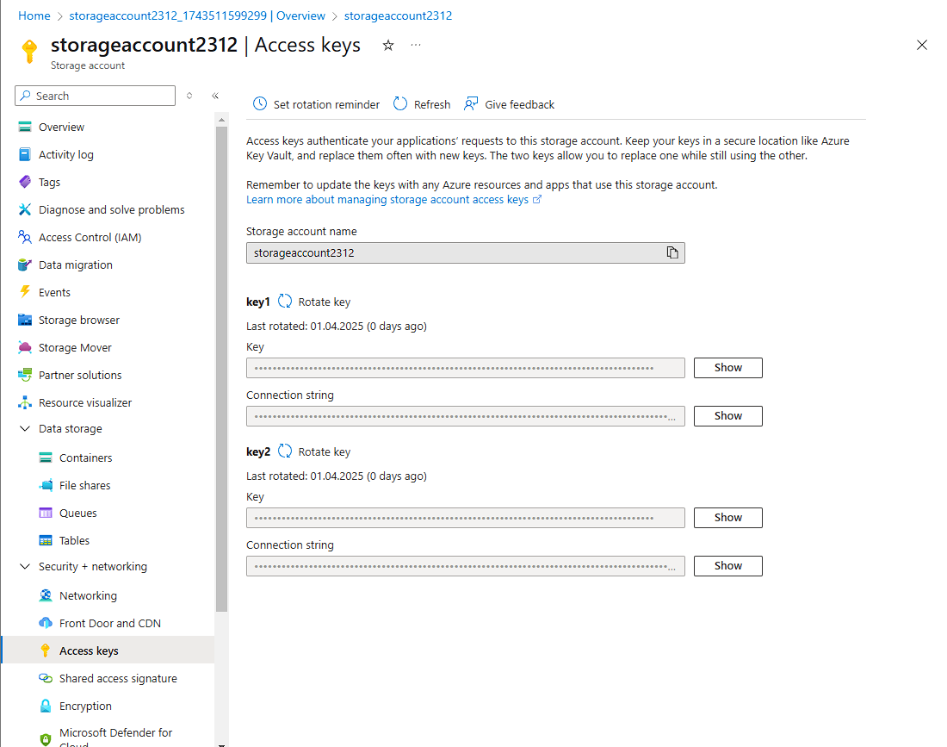

Рис. 5.6 – Рядок підключення.

### ****4.**** Додатково відбувалось встановлення відповідних розширень та встановлення environment varibles (рис. 5.7).

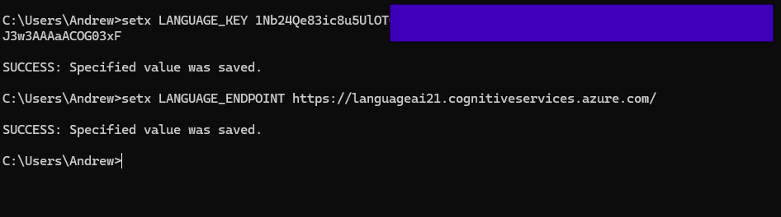

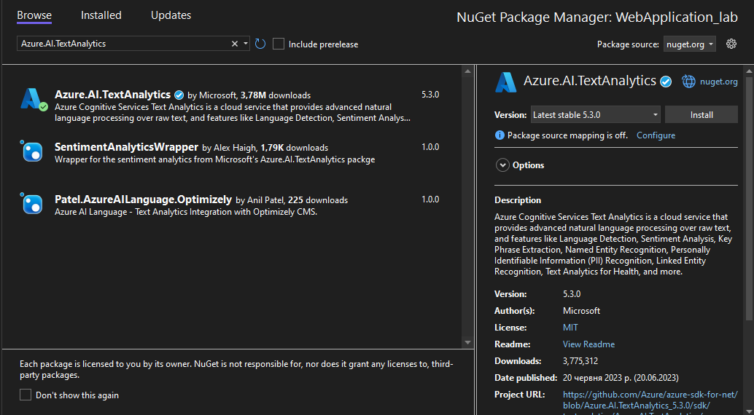Рис. 5.7 – **встановлення розширень та встановлення environment varibles**.

### ****6. Консольна версія додатку**** (рис. 5.8):

У класі функції реалізовано логіку:

* Аналіз тексту;
* визначення мови сутностей та пов’язаних посилань;

Все виконується в командному рядку, код взятий з документації ресурсу, відповідні результати також переносяться в консоль (рис. 5.9).

Рис. 5.8 – **Код консольного застосунку**.

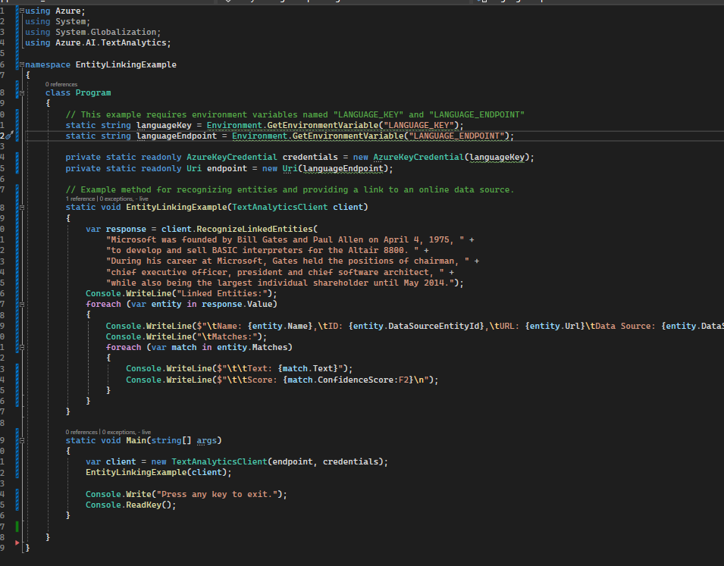

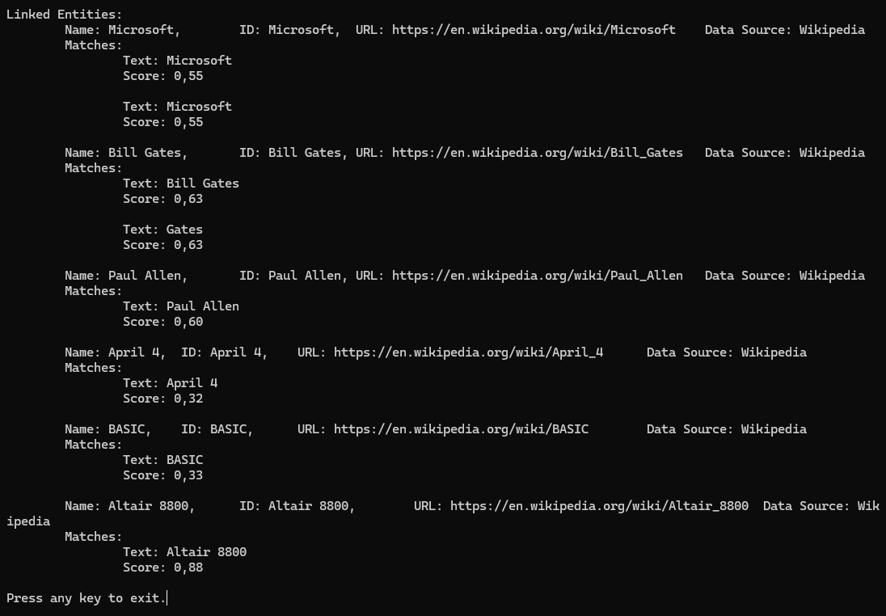Рис. 5.9 – **Результати роботи консольного прототипу**.

### ****5. Створення WEB версії застосунку з творчим завданням****:

У класі функції реалізовано логіку:

* визначення сутностей та пов’язаних посилань;
* виведення на екран у формі таблиці з коефіціентом впевненості;
* збереження файлу у відповідну папку контейнера resourse;

Кожен документ створюється з відповідно знайденими сутностями та їх посиланнями. Для імплементації логіки були написані наступні складові проекту:

* **Model (рис. 5.10) ;**
* **View (рис. 5.11);**
* **Controller (рис. 5.12);**

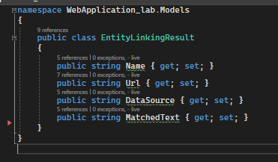

Рис. 5.10 – **Model**.

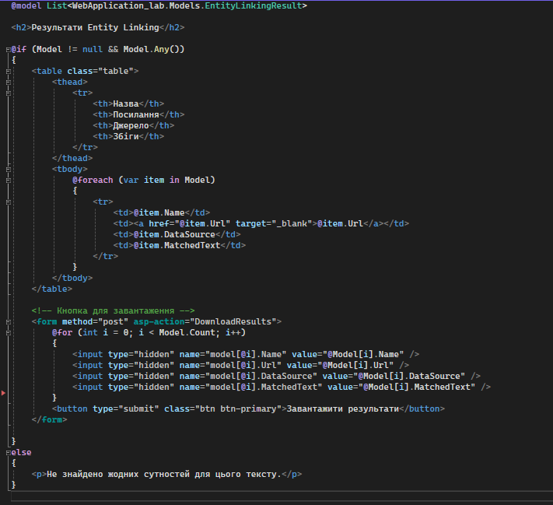

Рис. 5.11 – **View**.

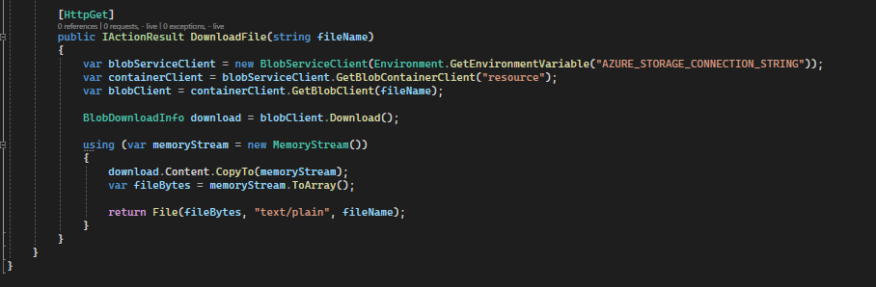

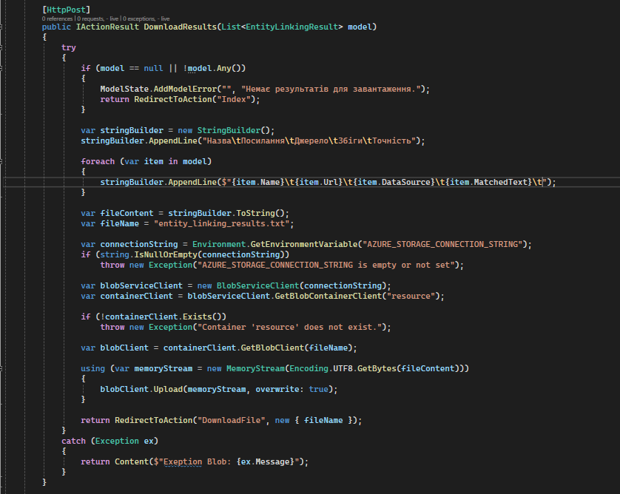

Рис. 5.12 – **Controller**.

**10. Тестування (рис. 4.13 – 4.15):**

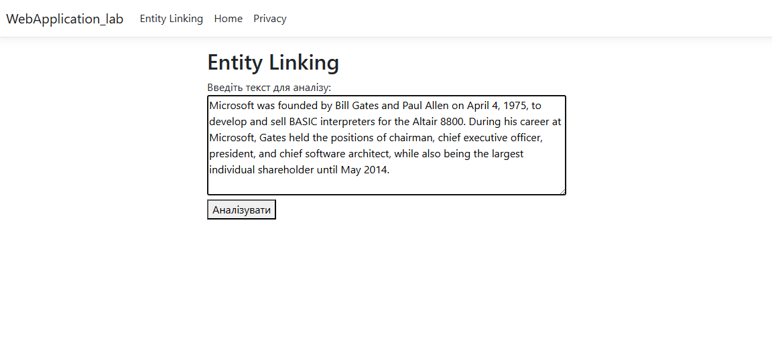Рис. 4.12 – **Вхідні данні**.

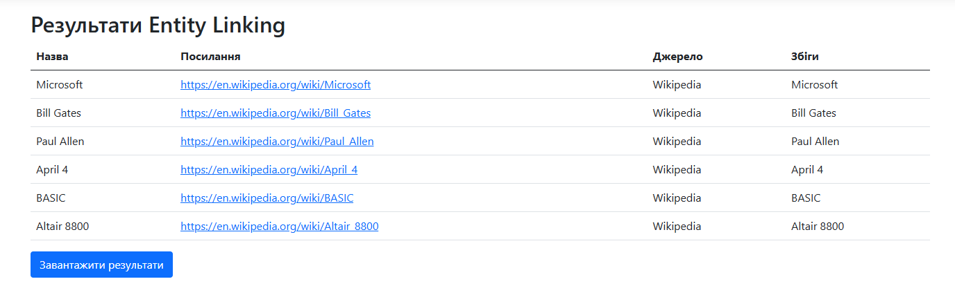

Рис. 4.13 – **Виконання програми**.

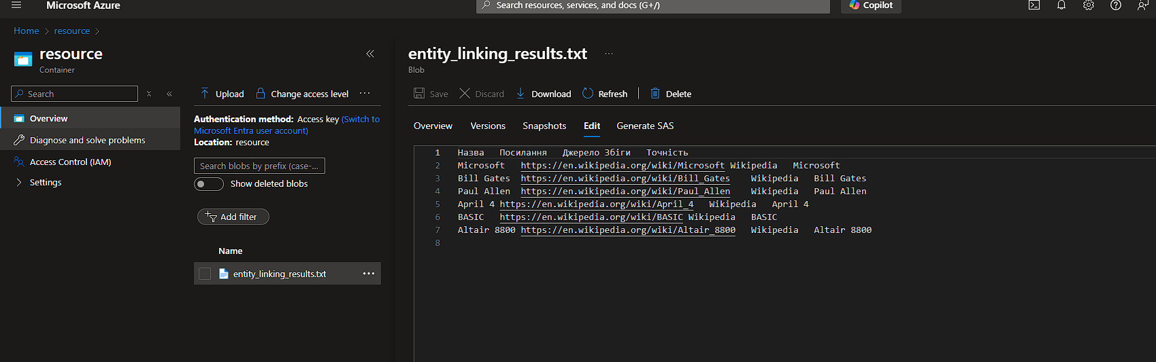

Рис. 4.14 – **Кінцевий результат**.

**Висновок:**

У ході виконання лабораторної роботи було успішно створено веб-застосунок за шаблоном ASP.NET MVC, який дозволяє користувачу ввести довільний текст, проаналізувати його за допомогою Azure AI Language Service, розпізнати сутності та пов’язати їх з відповідними посиланнями на базу знань.

Було проведено всі необхідні етапи — від створення ресурсів у хмарному середовищі Azure до реалізації логіки аналізу тексту як у консольному, так і у веб-форматі. Особливу увагу приділено роботі з Azure Blob Storage для зберігання результатів, а також інтеграції з середовищем Visual Studio для розробки MVC-застосунку.

Результатом роботи є функціональний веб-застосунок, який демонструє можливості сучасного штучного інтелекту для обробки природної мови та ілюструє практичне використання Azure-сервісів у реальних проектах. Отримані знання поглиблюють розуміння принципів розпізнавання сутностей, роботи з хмарними ресурсами та веб-розробки з використанням технологій Microsoft.

[Git Reposytory](https://github.com/AndrewDem0/Cloud_Tech.git)